Санкт-Петербург, 2024 г

Выполнила: студентка Нафиса Оразметова

Группа: 3834402/30002

Реферат по дисциплине

«Концепции Современного Естествознания»

по теме: РОЖДЕНИЕ «МАТЕМАТИЧЕСКОГО ЕСТЕСТВОЗНАНИЯ» В ПИФАГОРЕЙСКОЙ ШКОЛЕ

Содержание

Введение ………………………………………………… 3

Школа Пифагора ………………………………………... 6

Заключение ……………………………………………… 9

Список литературы ……………………………………. 10

Введение

Пифагор и пифагорейцы: начало математического естествознания

Пифагор жил примерно в 585-500 гг. до новой эры. Родился он на острове Самос, находившемся неподалеку от Милета. В молодости слушал там речи Анаксимандра (ученика Фалеса). Затем отправился на Восток, в Египте и Вавилоне изучал математику, астрономию и религиозные традиции. В возрасте около сорока лет Пифагор вернулся на Самос, затем, рассорившись с тамошним правителем, Поликратом, переселился в город Кротон, богатую греческую колонию на юге Италии. Вскоре там более двух тысяч человек стали его учениками и образовали пифагорейский союз.

Имущество членов союза считалось общим; по вступлении в союз ученик проводил пять лет в молчании, слушая из-за занавеси "акусмы" Пифагора, т.е. поучения, даваемые учителем без всяких доказательств. Это могли быть, к примеру, наставления о правильном питании и поведении - вплоть до мелочей вроде того, какую ногу мыть первой.

Встречались и акусмы философского характера. Нередко они формулировались в виде вопросов и ответов. К примеру:

Что самое мудрое? - Число

Что самое прекрасное? - Гармония

Что самое совершенное среди фигур? - Круг

По истечении пяти лет молчания и трех лет испытаний ученик допускался в жилище Пифагора и под его руководством приступал к занятиям науками - арифметикой, геометрией, астрономией, гармоникой и космологией.

Пифагор учил о переселении душ, по-видимому, заимствовав эту идею на Востоке. Он рассказывал, что в первой своей жизни был сыном Гермеса, который, по просьбе Пифагора, даровал ему память о переселениях его души. Пифагор любил мистифицировать учеников, демонстрируя им разные чудесные явления, в том числе воскрешение после смерти.

Однажды, когда Пифагор был уже стар, к нему пришел знатный и богатый гражданин, Килон, и попросил принять его в союз. Пифагор ему отказал, так как Килон был известен своим дурным нравом. Тогда Килон и его друзья, воспользовавшись отъездом Пифагора, подожгли дом атлета Милона, где собирались пифагорейцы. Удалось уцелеть только двоим. Пифагор скрывался от преследователей в Метапонте, в храме Муз, где он и умер от истощения, проведя сорок дней без пищи.

Пифагор не оставил после себя сочинений, а пифагорейцам было запрещено рассказывать о своих занятиях, поэтому вряд ли возможно отделить его собственные взгляды от позднейших пифагорейских теорий, созданных в течение двух столетий после его смерти. Пифагор первый стал употреблять слово "философия" и называть себя философом.

По учению Пифагора, космос образуется вследствие столкновения двух начал - бесконечного (apeiron) и предела, границы (peras). Отношение этих начал мыслится по аналогии с математическим отношением единицы (символизирующей бесконечность) и чисел, складывающихся из единиц. "Числу все вещи подобны", - гласит знаменитое изречение Пифагора. Это значит, что число есть сущность всех вещей, благодаря числу в природе установилась гармония и порядок, хаос превратился в космос.

Пифагорейцы заметили, что многие весьма разные явления природы обладают, тем не менее, одинаковыми математическими свойствами и сочли, что сущность всякой вещи можно представить в форме отношения чисел. Пифагор и пифагорейцы превратили математику в универсальный язык науки и стремились представить все явления природы в чисто математическом выражении, посредством чисел и фигур. Современное математическое естествознание, в сущности, продолжает эту линию исследования природы, начало которой положил Пифагор.

Пифагорейская школа, основанная Пифагором в Древней Греции, оказала значительное влияние на развитие математики, философии и науки. Одним из ключевых аспектов учения пифагорейцев было понимание мира через призму чисел, гармонии и геометрии. В данном реферате рассматривается рождение "математического естествознания" в пифагорейской школе.

Пифагорейская школа была основана в VI веке до н.э. на острове Самос и позднее перенесена в город Кротон в Южной Италии. Пифагор и его ученики развивали учение, включавшее в себя как математические, так и философские аспекты.

Основные принципы Пифагорейской школы

Учение о числах: Пифагорейцы считали, что числа имеют особую символическую и метафизическую силу. Они исследовали законы гармонии и пропорции в музыке, математике и космосе.

Теория о душе: Пифагорейцы верили в переселение душ и карму. Они считали, что душа человека может достичь совершенства через познание и мудрость.

Гармония миров: Пифагорейцы утверждали, что мир устроен по принципам гармонии и чисел. Они исследовали законы природы и космоса через математику.

Геометрия: Пифагорейцы изучали геометрию и открыли множество теорем, включая теорему Пифагора, которая до сих пор является одной из основных теорем в математике.

Школа Пифагора

Пифагорейское учение о числе

О том, что наша Вселенная управляется простыми законами, основанными на числах, знали еще в древние века до нашей эры. Была даже целая наука – нумерология. В нумерологии все имена, даты, числа, слова могут быть сведены к единичным разрядам. Пифагором был предложен упрощенный числовой и алфавитный код: любое многозначное число преобразуется в элементарное от 1 до 9 путем последовательного сложения. В свою очередь, за каждым однозначным числом закреплены определенные свойства, понятия, характеристики. Главными величинами, которые используются в нумерологии для познания человека, являются его имя, отчество, фамилия и дата рождения. Считается, что имя, полученное при рождении, а также дата рождения могут дать самое четкое представление о возможностях, способностях и проблемах личности

Магия чисел

Основным содержанием пифагорейской математики является учение о числе. «Число – это закон и связь мира, сила, царящая над богами и смертными, условие всего определенного, всего познаваемого». Пифагорейцы искали в числовых отношениях мистические тайны и откровения.

 Пифагор одним из первых начал рассуждать о числах. Число для пифагорейцев – главный объект математики. Они его рассматривали как собрание единиц, то есть изучали только целые положительные числа. С их помощью пифагорейцы хотели объяснить весь мир, окружающий человека, устройство Вселенной. Утверждение «Всё есть число, числа правят миром!» принадлежит самому Пифагору. Пифагорейцы считали основой всех математических наук арифметику. Пифагорейская арифметика приятна ещё и тем, что утруждать себя большими числами там необязательно. Главное в ней - числа от одного до девяти включительно, называемые простыми. Любое громоздкое число можно без труда свести к одному из простых чисел. Допустим, 331. Делаем так: 3+3+1=7. С числом 4529 процедура выйдет посложнее. 4+5+2+9=20. Число 20 находится вне ряда простых чисел. Поэтому загоняем его туда следующим образом: 2+0=2.

Пифагор и его школа

 К числам пифагорейцы относились трепетно, ибо считали, что с их помощью была сотворена Вселенная. Простые числа не были для приверженцев учения Пифагора только материалом для четырёх действий арифметики. Они имели скрытый смысл.

1     - число энергии, действия, причины (потому что оно в начале), достижения цели (в собственных интересах).

2     - число противоположностей, таких как день и ночь, добро и зло, мальчик и девочка... В зависимости от ситуации, противоположности могут конфликтовать - спорить и соперничать, или же дополнять друг друга, поддерживая состояние равновесия.

3    - представлялось как число, объединяющее прошлое, настоящее и будущее. Люди, умеющие устроить своё настоящее, предвидя будущее и используя опыт прошлого, мудры, и потому тройку пифагорейцы связывали с мудростью.

 4     - четыре стороны света, четыре времени года, четыре стихии - огонь, земля, вода и воздух, то есть основа всего. То, что надёжно, было, есть и будет всегда. За это пифагорейцы четвёрку весьма уважали.

5     - число, позволяющее оторваться от привычного хода вещей, рискнуть, пережить приключение. Пятиконечная звезда, или пентаграмма, являлась в средние века магическим знаком. Пифагорейцы тоже её любили: для них она была священным символом света, здоровья и жизненной силы.

6 — это число пифагорейцы называли "совершенством" и "гармонией". Оно связано также со здоровьем и равновесием (поскольку состоит из двух троек).

7 - с этим числом связаны семь цветов радуги, семь нот гаммы, семь чудес Света, семь планет, известных древним грекам.

8 - для пифагорейцев это было таинственное и священное число. В современном варианте восьмёрка - число материального благополучия и суперстабильности (дважды четыре).

9 - число человека со всеми его недостатками, так как до совершенного числа пифагорейцев, 10, девятке не хватает единицы. Девятка была символом беспредела, так как за нею ничего нет, кроме бесконечного числа.

 10 -    впоследствии толкователи чисел стали объяснять десятку как число успеха   на том основании, что это самое большое из простых чисел.

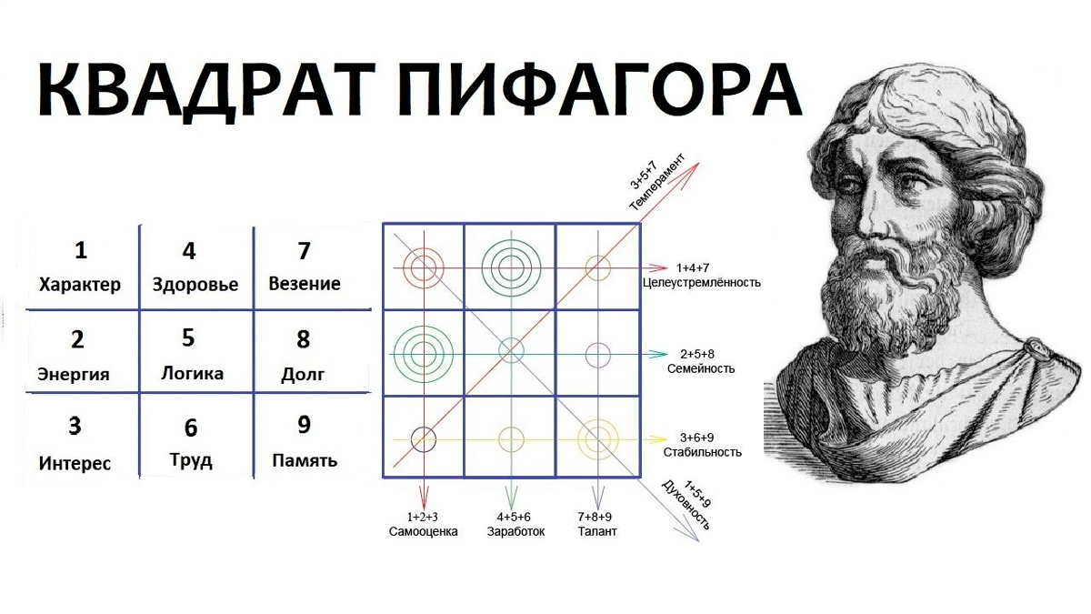

Мистика цифр оказалась живучей и дожила до наших дней. Много веков спустя после смерти Пифагора церковники изобрели "чёртову дюжину", объявили 12 знаком счастья, а 666 нарекли числом зверя.

Наука о тайном значении чисел стала потом называться нумерологией.

Пифагоровы числа в задачах.

В прежние времена существовали алфавиты, где буквы одновременно являлись числами. Таким был и родной алфавит Пифагора, древнегреческий. Каждая буква имела не только цифровое выражение, но и своё особое имя и отдельный смысл. Считается, кстати, что скрытое значение буквы ипсилон первым понял Пифагор. Хотя русский алфавит не относится к тому, где буквы и цифры обозначались одинаково (в древнерусском языке так было), для русских букв тоже существуют числовые эквиваленты.

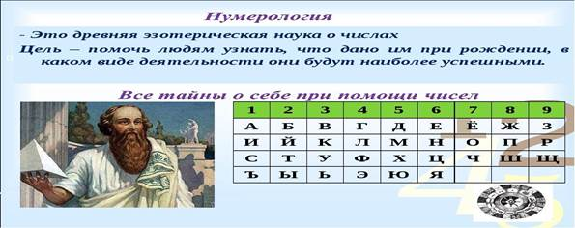

Заключение

Пифагор (ок. 570 до н.э. - ок. 495 до н.э.) был выдающимся древнегреческим мыслителем, математиком и философом, основателем пифагорейства. Его вклад в математическое естествознание оказал огромное влияние на развитие математики и философии. Наиболее известным вкладом Пифагора в математику является теорема, которая названа в его честь. Согласно этой теореме, в прямоугольном треугольнике квадрат гипотенузы равен сумме квадратов катетов: (a^2 + b^2 = c^2). Это одно из фундаментальных математических утверждений, которое имеет широкое применение в геометрии и физике.

В целом, вклад Пифагора в математическое естествознание заключается в развитии основ математики, исследовании чисел, гармонии и их влиянии на природу и космос. Его идеи и открытия остаются важными для современной науки и философии, и его школа сыграла ключевую роль в формировании математического мышления и естествознания.

Список литературы.

1 Кульба А. Пифагор: убеждающий речью.—М.,  Первое сентября,  2023,

Пельтцер А. Кто вы, Пифагор? - М., Знание—сила,  №12/2024, с. 107.

2 Портретная галерея. Пифагор: Свешников А. Путешествие в историю математики.—М., 2025г

3 Г.И. Глейзер. История математики в школе, М: «Просвещение», 2022 г.

4 Чем был знаменит Пифагор, кроме своей теоремы? - М., Юный техник, №1/ 2024, с.   78.

5 Пичугин Л.Ф. За страницами учебника математики. – М., «Просвещение», 2024г., с. 67-68